КАРТА ДИСТАНЦИОННОГО ЗАНЯТИЯ

Дата: 09 октября
Класс: 4
Предмет: ИЗО
Учитель: Чернопазова Е.Н.
Адреса обратной связи: elena-chernopazova@yandex.ru,
Наш 4 класс https://vk.com/club151507684

Инструкция для учащегося
План-конспект учебного занятия:
Тема: Конь-огонь – символ солнца, плодородия и добра.
Изображение мотива коня в технике Городецкой росписи.
Цель: углубить представление детей о традиционном образе коня в народном творчестве, емкости фольклорных представлений. Научить рисовать городецкого коня.
Краткий план занятия:
- Актуализация знаний.

Есть на Волге город древний,
По названью – Городец.
Славиться по всей России
Своей росписью, творец.
Распускаются букеты,
Ярко красками горя,
Чудо – птицы там порхают,
Будто в сказку нас зовя.
Если взглянешь на дощечки,
Ты увидишь чудеса!
Городецкие узоры
Тонко вывела рука!
Городецкий конь бежит,
Вся земля под ним дрожит!
Птицы яркие летают,
И кувшинки расцветают!

- О какой росписи идет речь?
- Скажите, пожалуйста, какие предметы расписывали Городецкие мастера?
- Какие же цвета используются в росписи?
- Что изображают Городецкие мастера в своей росписи?

2. Изучение темы.
Но самым изящным и грациозным изображением, конечно же считают городецкого коня. Фигуру коня можно увидеть в разных видах народного творчества: роспись, резьба, лепка, вышивка. Детские люльки и ковши, свистульки и узорные пряники, и даже конек оглупень, венчающий крышу деревянного дома. Также коня можно встретить и в городецкой росписи.
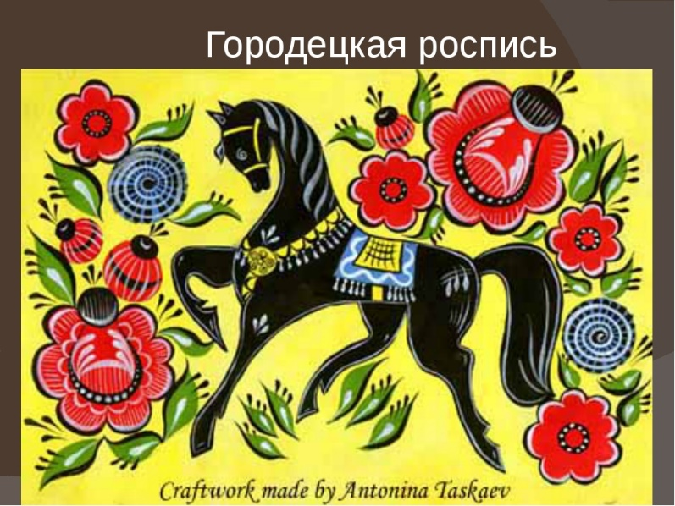

Гордый, с сильной шеей и тонкими ногами. Его обязательно окружают яркими сказочными цветами. И получается, как будто мчатся кони в каких-то сказочных, весёлых садах. Конь является символом счастья.

3. Практическая часть

Выполняется городецкая роспись на желтой или оранжевой основе. Чаще, это жёлтый, т.к. раньше окрашивали дерево луковой шелухой. Поэтому я предлагаю вам работать именно на жёлтой поверхности.
- Городецкие мастера по поверхности работают сразу кистью и красками, но мы только учимся, поэтому, конечно же, сначала нарисуем изображение коня простым карандашом. Помните, сильно на карандаш не нажиманием. И что центром композиции является конь, а значит он будет крупным и ярким.

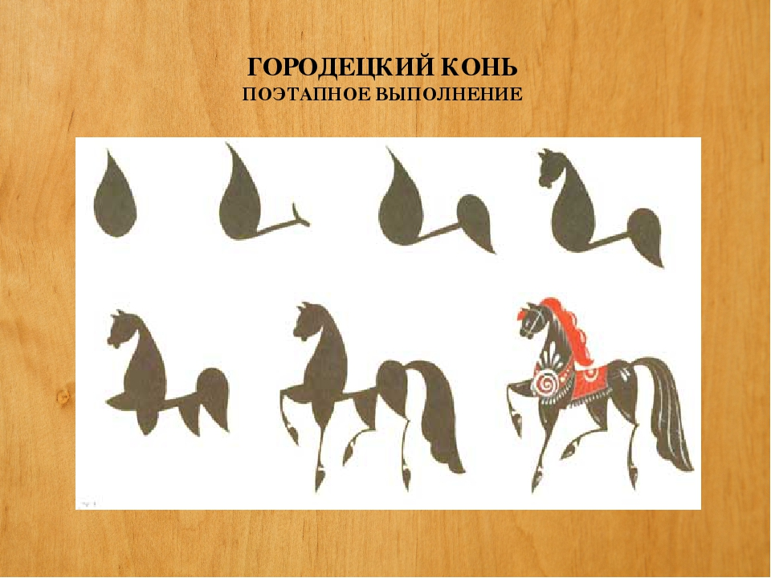

- Рефлексия.
Поделитесь своими рисунками.
